附件2

**心理测评操作方法**

**一、登录账号**

登录账号为通过资格初审考生个人姓名（中文），登录密码为考生报名时提供的个人手机号码。

**二、操作流程**

**第一步：**进入四川卫生康复职业学院官网（网址：http://www.svchr.edu.cn/）

在官网主页左下角【服务系统】中，找到“心理测评”链接。如下：

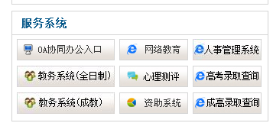

**第二步：**点击“心理测评”链接，进入心理测评登录页。如下：

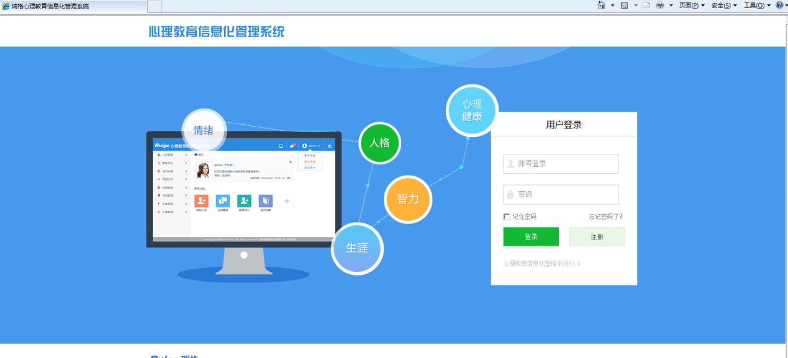

**第三步：**输入个人账号和密码，登录系统。如下：

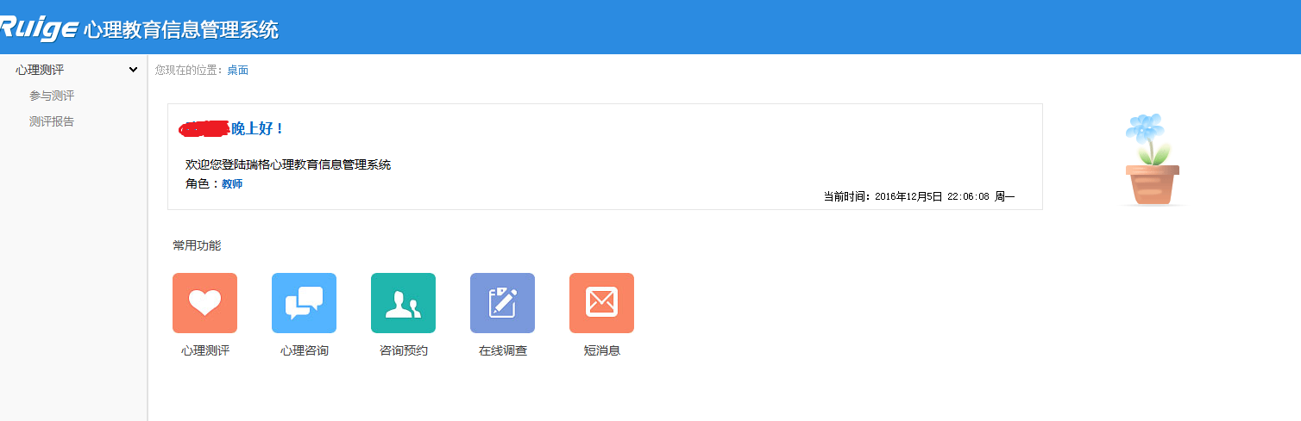

**第四步：**点击左上角“参与测评”。如下：

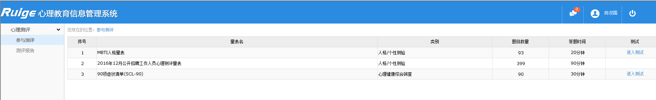

**第五步：**点击“2016年12月公开招聘工作人员心理测评量表”后面的“进入测试”链接，开始测试。

**第六步：**填写量表完成后，必须点击页面右侧“提交试卷”，提示“保存信息成功”，测评生效。

**第七步：**完成测试，退出系统。

**三、心理测评注意事项：**  
 1.心理测评不是考试，各位应聘者请根据测试前的指导语进行回答。

2.心理测评测试的是近期状况，请根据近期状况，以真实感受作答。

3.测评只能做一次（不可重复做），提交后不能再测。

4.本次测评结果只作为面试参考，不作为最终录用与否的条件之一，但未完成心理测评环节的应聘者，将不能进入考核环节。

5.我们将对测评结果严格保密，此次招聘流程完成后，即在测评系统中删除相关资料，不再保留。

6.测试中如遇登录等问题，请咨询：0813-8225774